安丘市科学技术局2018年政府信息公开工作年度报告
我局按照市政府办公室《关于做好2018年政府信息公开工作年度报告编制和发布工作的通知》精神，根据《中华人民共和国政府信息公开条例》(以下简称《条例》)、《山东省政府信息公开办法》(以下简称《办法》)要求，特编制2018年度安丘市科技局政府信息公开年度报告并向社会公布。本报告包括以下内容：（一）主动公开政府信息情况；（二）依申请公开政府信息情况；（三）因政府信息公开申请行政复议、提起行政诉讼情况；（四）重点领域信息公开情况；（五）建议提案办理结果公开情况；（六）政府信息公开工作存在的主要问题及改进情况；（七）2018年度政府信息公开工作情况统计表。报告中所列数据的统计期限自2018年1月1日起至2018年12月31日止。
本报告电子版可在安丘市人民政府门户网站政府信息公开专栏(http://xxgk.anqiu.gov.cn)查看或下载。如对本报告有任何疑问，请与安丘市科技局办公室联系(地址：安丘市农产品质量综合监管中心十七楼1715室，邮编：262100，电话：0536-261018，邮箱：aqskjj@wf.shandong.cn)。
- 主动公开政府信息情况
根据《条例》要求和市政府工作部署，按照“公开为原则，不公开为例外”的总体要求，全面、深入、细致地开展了政府信息公开工作。截止2018年12月31日，我局主动公开部门政务动态信息47条，其中组织机构信息1条、工作信息20条、执行公开信息8条、管理公开信息4条、服务公开信息2条、结果公开信息5条、其他信息1条、重点领域信息6条。我局认真落实《中华人民共和国政府信息公开条例》要求，对于主动公开信息，我局以网上公开为主，政务信息发布主要是通过市政府门户网站、市政府《每日信息》和科技局政务公开栏及时进行发布,切实做好政府信息公开工作，将所有可公开信息在规定的时限内予以公开。
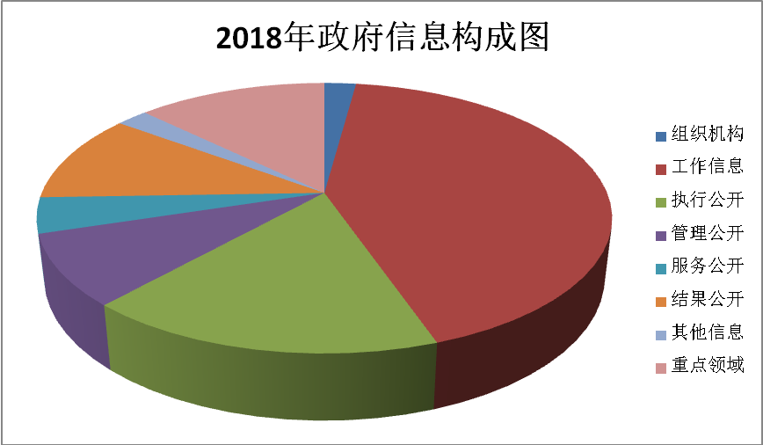
二、依申请公开政府信息情况
2018年，我局没有依申请公开政府信息。
三、因政府信息公开申请行政复议、提起行政诉讼情况
2018年，我局没有因政府信息公开申请行政复议和提起行政诉讼案件。
四、重点领域信息公开情况

2018年，我局以政务公开助力调结构，推进新旧动能转换和乡村振兴信息公开，主动公开重点领域信息6条。科技局“我市实施农业科技创新工程 支撑乡村振兴战略实施”、“ 我市加强企业研发机构建设激发企业创新活力”、“ 我市省级科技企业孵化器和众创空间备案实现零的突破”等做法在市政府门户网站公开。
五、建议提案办理结果公开情况
2018年，安丘市科技局关于《关于加大研发经费投入 助推新旧动能转换》（市政协十届二次会议第3号）提案的答复和安丘市科技局2018年政协提案办理情况在市政府门户网站公开。
六、政府信息公开工作存在的主要问题及改进情况
自开展政府信息公开工作以来，在市政府的正确领导下，我局信息公开工作取得了一些成绩，但仍存在一些问题，一是因信息公开工作人员业务尚不是很熟悉，与上级主管部门要求有一定差距。二是个别信息更新不及时，不能让群众在第一时间内了解最新工作动态。
今后，我局将加强政府信息公开工作，组织全体干部职工学习有关政府信息公开工作的有关规定，把政府信息公开工作作为全局加强效能建设的一项重要内容来抓，要求全局各科室、各工作人员要把此项工作作为一项基本工作抓紧、抓实，让群众能第一时间了解到最新的政府信息。
七、2018年度政府信息公开工作情况统计表
序号 | 统 计 指 标 | 单 位 | 统计数
— | 一、主动公开情况
1 | （一）主动公开政府信息数（不同渠道和方式公开相同信息计1条） | 条 | 47
2 | 其中：规范性文件数 | 条
3 | 制发规范性文件总数 | 件
— | （二）通过不同渠道和方式公开政府信息的情况
4 | 1.政府网站公开政府信息数 | 条 | 47
5 | 2.政府公报公开政府信息数 | 条
6 | 3.政务微博公开政府信息数 | 条
7 | 4.政务微信公开政府信息数 | 条
8 | 5.其他方式公开政府信息数 | 条
— | 二、回应解读情况
9 | （一）回应公众关注热点或重大舆情数（不同方式回应同一热点或  舆情计1次） | 次
— | （二）通过不同渠道和方式回应解读的情况
10 | 1.参加或举办新闻发布会总次数 | 次
11 | 其中：主要负责同志参加新闻发布会次数 | 次
12 | 2.政府网站在线访谈次数 | 次
13 | 其中：主要负责同志参加政府网站在线访谈次数 | 次
14 | 3.政策解读稿件发布数 | 篇
15 | 4.微博微信回应事件数 | 次
16 | 5.其他方式回应事件数 | 次
— | 三、依申请公开情况
17 | （一）收到申请数 | 件
18 | 1.当面申请数 | 件
19 | 2.传真申请数 | 件
20 | 3.网络申请数 | 件
21 | 4.信函申请数 | 件
22 | 5.其他形式 | 件
23 | （二）申请办结数 | 件
24 | 1.按时办结数 | 件
25 | 2.延期办结数 | 件
26 | （三）申请答复数 | 件
27 | 1.属于已主动公开范围数 | 件
28 | 2.同意公开答复数 | 件
29 | 3.同意部分公开答复数 | 件
30 | 4.不同意公开答复数 | 件
31 | 其中：涉及国家秘密 | 件
32 | 涉及商业秘密 | 件
33 | 涉及个人隐私 | 件
34 | 危及国家安全、公共安全、经济安全和社会稳定 | 件
35 | 不是《条例》所指政府信息 | 件
36 | 法律法规规定的其他情形 | 件
37 | 5.不属于本行政机关公开数 | 件
38 | 6.申请信息不存在数 | 件
39 | 7.告知作出更改补充数 | 件
40 | 8.告知通过其他途径办理数 | 件
41 | 四、行政复议数量 | 件
42 | （一）维持具体行政行为数 | 件
43 | （二）被依法纠错数 | 件
44 | （三）其他情形数 | 件
45 | 五、行政诉讼数量 | 件
46 | （一）维持具体行政行为或者驳回原告诉讼请求数 | 件
47 | （二）被依法纠错数 | 件
48 | （三）其他情形数 | 件
49 | 六、被举报投诉数量 | 件
50 | （一）维持具体行政行为数 | 件
51 | （二）被纠错数 | 件
52 | （三）其他情形数 | 件
53 | 七、向市档案馆、市图书馆、市政务服务中心查阅点和人民医院、汽车站政务公开服务区报送信息数 | 条 | 7
54 | （一）纸质文件数 | 条 | 7
55 | （二）电子文件数 | 条
56 | 八、依托市政府门户网站开通政府信息公开专栏数 | 个
57 | 九、开通部门、单位官方政务微博数 | 个
58 | 十、开通部门、单位官方政务微信数 | 个
— | 十一、机构建设和保障经费情况
59 | （一）政府信息公开工作专门机构数 | 个 | 1
60 | （二）从事政府信息公开工作人员数 | 人 | 2
61 | 1.专职人员数 | 人 | 1
62 | 2.兼职人员数 | 人 | 1
63 | （三）政府信息公开专项经费 | 元
— | 十二、政府信息公开会议和培训情况
64 | （一）召开政府信息公开工作会议或专题会议数 | 次 | 2
65 | （二）举办各类培训班数 | 次 | 1
66 | （三）接受培训人员数 | 人次 | 12
单位负责人： 杨德江 填表人：肖佳春 审核人：薛德召

联系电话：4189176 联系电话：4261018 联系电话：4261018

